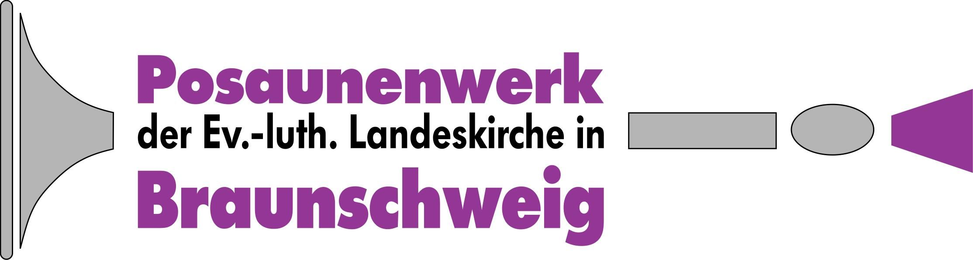
Portraits der Posaunenchöre der
Braunschweiger Landeskirche
im Internet

Gerne nehmen wir weitere Chorportraits auf, um die Vielfalt der Arbeit der Posaunenchöre noch besser darstellen zu können.

Benötigte Angaben:

Posaunenchor: ………………………………... gegründet: …………………………………

Probentag: ………………………………... Probenort: …………………………………

Zahl der Bläser/innen: ………………………………

Zahl der Anfänger/innen: ………………………………

Kontaktadresse: …………………………………………………………………

(wie bisher über die Kirchengemeinde! Hier kann zusätzlich eine PC-Email-Adresse und ein Link auf eure Homepage eingefügt werden – wenn ihr wollt.)

Charakteristik: ………………………………..………………………………..………………………..
………………………………..………………………………..………………………..
………………………………..………………………………..………………………..
………………………………..………………………………..………………………..

Wir freuen uns auch über aktuelle Posaunenchorbilder.
Diese Bilder nehmen wir gerne per Email (info@posaunenwerk-braunschweig.de), möglichst nicht größer als 1MB (damit die Datenmenge nicht zu groß wird), oder als Papierbild.
Für Fragen stehen wir jederzeit gerne zur Verfügung!

